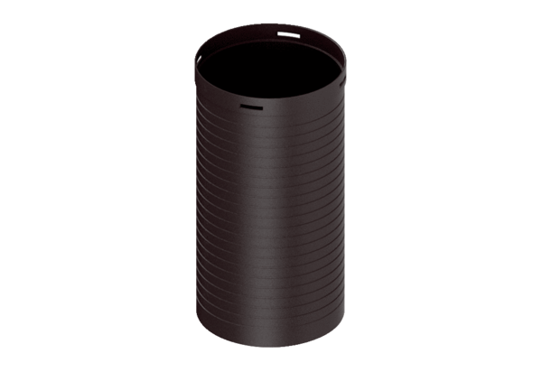Prodlužovací trubky MA-VR250Obsah dodávky: 1 kusSortiment: K
Typové číslo: 0059.2133Výrobce: MAICO

